Гербарий
ЛЕКАРСТВЕННЫХ РАСТЕНИЙ

ОДУВАНЧИК
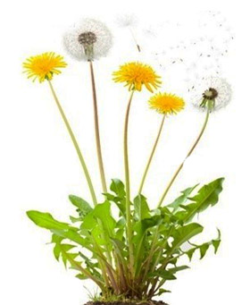
ЛЕКАРСТВЕННЫЙ
Пушистый желтенький цветок -
У него волшебный сок.
Листья хороши в салате,
Настойку корня вы добавьте
В суп и даже в винегрет -
Вкусным будет ваш обед!
Вот рецепт для аппетита-
По совету Айболита!

«Послушай и запомни!»
Салат из одуванчиков способствует улучшению аппетита, поможет при заболеваниях желудка и кишечника.

«Отгадай загадку»
Золотой и молодой,
За неделю стал седой.
А денёчка через два
Облысела голова.

Образец
ФИАЛКА
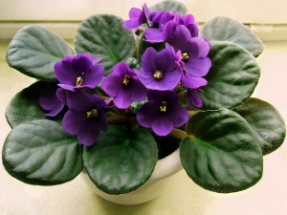
Выручает при простудах,
Воспалительных недугах
Всех фиалка чудная –
Противопростудная!

«Послушай и запомни!»
Фиалки действенны при таких заболеваниях, как воспаление почек, боли в суставах, бронхит (проходит кашель и перестаёт болеть горло), атеросклероз.
Настой из фиалки надо пить в течение дня. Готовится он просто: листик фиалки надо залить стаканом кипятка и дать настояться. Этот настой добавляют в чай.
Отвар фиалки рекомендуется для купания детей. Такой процедурой лечат рахит, золотуху, высыпания на коже, экзему.
Настой фиалки употребляют при шуме в ушах, при заикании у детей. Этот же напиток является народным методом для лечения неврозов и бессонницы. Людям с нарушенным обменом веществ также полезен этот чай.

«Отгадай загадку»
Этот цветок в парках встречается,
В лесах и садах цветёт, распускается,
Но чаще всего в горшках он растёт,
Красиво звучит имя его!

Образец
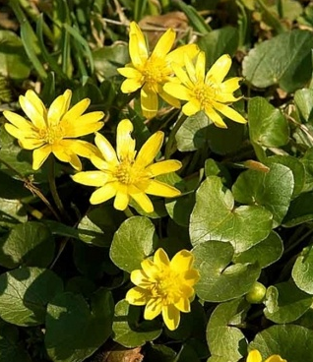
ЧИСТЯК ВЕСЕННИЙ
«Послушай и запомни!»
Чистяк весенний обладает мочегонным, противовоспалительным, легким слабительным, обезболивающим, ранозаживляющим действием и свойством разжижать густую мокроту при кашле.
«Отгадай загадку»
Ах, цветочек золотой,
Чистый и блестящий.
Умывается росой
И водичкой дождевой.

Образец
КАЛАНХОЭ
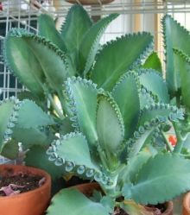
Каланхоэ так хорош!
Лучше лекарства для носика не найдёшь!

«Послушай и запомни!»
Применяют при кашле, ангине, фурункулезе. При ревматизме и глубоких порезах, может облегчить зубную боль и улучшить аппетит. Он оказывает сильное противовоспалительное и заживляющее действие.

Образец
ГЕРАНЬ
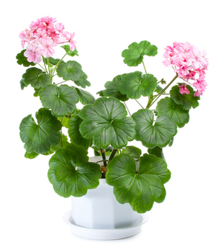
В зеленой травке новой
Кругом куда ни глянь
Растет цветок лиловый
Зовут его герань.

«Послушай и запомни!»
Если листик герани немного помять, аккуратно вложить в ухо, то ухо перестанет болеть. Если протереть виски листиком перестанет болеть голова. За 5 минут герань убивает все микробы, которые находятся в метре от нее.

Образец
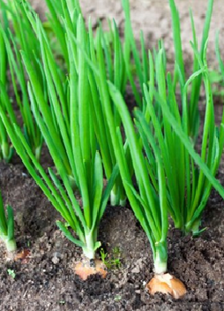
ЗЕЛЁНЫЙ ЛУК
На Букву «Л» тут зреет Лук,
Он для здоровья лучший друг.
Хоть Лук порой до слёз доводит,
Но со стола у нас не сходит.
В салат порежем мы лучок,
Иди, сорви скорей пучок.
«Послушай и запомни!»
Известен своими свойствами, предупреждать развитие каких-либо заболеваний дыхательных путей (простуда, бронхит, грипп, ОВИ и так далее), а также своей способностью поддерживать функцию нашей иммунной системы.

«Отгадай загадку»
И зелен, и густ
На грядке вырос куст.
Начали щипать —
Стали плакать и рыдать.

Образец
УКРОП
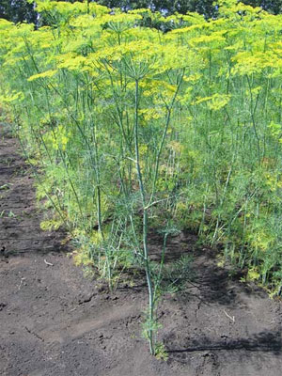
Чтобы не было проблем,
Я укропа много ем.
Лечит он живот, желудок,
Сердце, печень и сосуды.
Прямо доктор Айболит,
Если что-нибудь болит.

«Послушай и запомни!»
Растение носит название «трава молодости», ведь оно прекрасно налаживает работу пищеварения, обеспечивая нам свежий, цветущий вид и продлевая молодость организма.
- улучшает работу пищеварительных желез и всего ЖКТ;
- устраняет вздутие живота и запоры;
- повышает аппетит;
- помогает нормализовать обмен веществ;
- избавляет от повышенного давления, расширяя кровеносные сосуды;
- полезен в борьбе с респираторными заболеваниями;
- способствует избавлению от дизентерии и диареи;
- спасает от бессонницы и нарушений сна;
- очищает дыхательные пути при аллергическом кашле;
- эфирные масла разжижают мокроту в бронхах, облегчая ее выведение;
- способствует заживлению кожи при аллергическом зуде;
- устраняет воспалительный процесс десен;
- успокаивает нервную систему;
- избавляет от неврозов;
- дает мочегонный эффект.

«Отгадай загадку»
Зонтик очень хорош,
Но с ним в дождь не пройдёшь!

Образец
ХМЕЛЬ
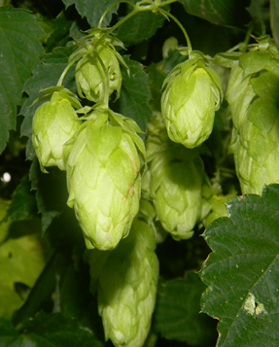
Шишки под плетень залезли,
Для людей они полезны,
Сделаешь из них подушку,
Сон твой будет не нарушен

«Послушай и запомни!»
Хмель применяют в качестве снотворного, болеутоляющего и успокаивающего средства, при язвенной болезни, нефритах, при туберкулезе легких, сифилисе, гельминтозе, заболеваниях суставов, селезенки. В виде ванн – при гипертонии, атеросклерозе.
Отвар (в виде полосканий) при цинге и потере голоса.
В дерматологии и косметике – для укрепления волос, устранения перхоти и угрях.

«Отгадай загадку»
Тут практически туннель?
Нет! Разросся просто…

Образец

